**2018～2019学年度第一学期期中检测**



**九年级物理试卷**

**命题：隆政初中物理组**

**选择题**（本题共10小题，每小题2 分，共20分，每小题只有一个答案正确）

1．下图所示工具中属于费力杠杆的是（ ▲ ）

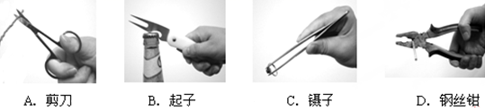

2．下列几种现象中，没有对物体做功的是（ ▲ ）

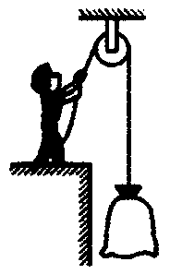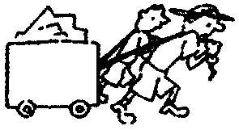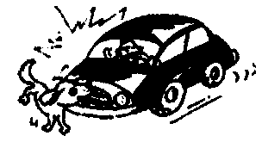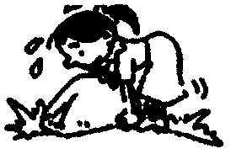

A．物体在绳子拉力作用下升高 B．静止的小车在拉力作用下运动起来

C．汽车在刹车阻力的作用下速度降低 D．人用力搬石头，石头不动

3．水是生命之源，节约用水，从点滴做起．下列关于水的理解正确的是（ ▲ ）

A．0℃的水内能为零 B．质量一定的水,温度升高，内能一定增大

C．热量总是由内能大的物体传递给内能少的物体

D．30℃的水比20℃的水所含的热量多

4．铁的比热容大于铜的比热容。当质量、初温都相同的铁块和铜块吸收了相同的热量后，再将它们接触，将有（ ▲ ）

A．温度由铜向铁传递 　         B．温度由铁向铜传递



C．热量由铁向铜传递 　         D．热量由铜向铁传递

5．下列说法正确的是 ( ▲ )

A．将两灯接在同一电路中，闭合开关，发现两灯的亮度不同，则两灯是并联的

B．夜幕降临人民路上的路灯同时亮，天明时同时熄灭．则这些路灯的连接方式是串联

C．蓄电池放电，就是将电能转化为化学能的过程

D．电源是把其他形式的能转化为电能的装置

6．如下图的三种场景中，拉力*F*1、*F*2、*F3*大小相等，在拉力的作用下物体移动的距离也相等．若拉力所做的功分别记为*W*1、*W*2、*W*3，下列关于它们大小关系的判断中正确的是 ( ▲ )

*F2*

*F*1

*F*3

A*．W1＝W2＜W3* B．*W1＝W2＝W3* C．*W2＜W1＝W3* D． *W1＜W2＜W3*

7．为了安全，汽车行驶时驾驶员必须系好安全带．当系好安全带时，相当于闭合开关，指示灯不亮；未系好安全带时，相当于断开开关，指示灯发光．符合上述要求的电路图是（ ▲ ）

A． B．C． D．

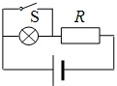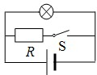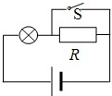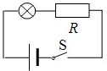

8．如图，两个滑轮组由每个质量相同的滑轮组成．用它们分别将重物G1、G2提高相同高度（不计绳重与摩擦力）（ ▲ ）

A．若G1=G2，甲的机械效率高 B．若G1=G2，拉力做的总功相同

C．若G1=G2，拉力做的额外功相同 D．用同一个滑轮组提起不同的重物，机械效率不变

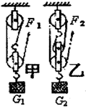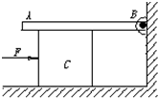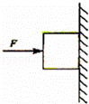

第8题图 第9题图 第10题图

9．一均匀木板AB，B端固定在墙壁的转轴上，木板可在竖直平面内转动，木板下垫有长方体木块C，恰好使木板水平放置，如图所示，现用一水平力F将C由A向B缓慢推动，在推动过程中，推力F将（ ▲ ）

A．大小不变 B．逐渐增大 C．先增大后减小 D．先减小后增大



10．如图所示，一物体静止靠在粗糙的竖直墙面上，当撤去水平作用F后，物体沿墙面竖直下落的过程中，忽略空气阻力，对物体的受力和机械能变化分析正确的是（ ▲ ）

A．物体只受重力作用，机械能减小 B．物体受重力和摩擦力作用，机械能减小

C．物体只受重力作用，机械能不变 D．物体受重力和摩擦力作用，机械能不变

第二部分 非选择题 (共70分)

**11－18题为填空题（每空1分，共21分）**

11．炮弹里火药燃烧产生的高温高压气体炸开弹壳后温度降低，是用 ▲ 的方法减少气体的内能。食物放进冰箱后温度降低，是用 ▲ 的方法减少了食物的内能。

12．滚摆从图的位置1静止释放，下降经过位置2，继续下降，再上升到达最高点3，这三个位置：滚摆重力势能最大的是 ▲ 、动能为零的是 ▲ _、机械能最大的是 ▲ 。（填写位置序号）

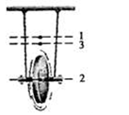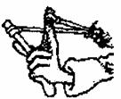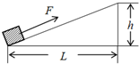

第12题图 第13题图 第14题图

13．如图所示是玩弹弓的情景．经验表明，橡皮筋拉得越长，同样的“子弹”射得越 ▲ _，这说明橡皮筋的弹性势能与物体发生 ▲ 大小有关；若橡皮筋被拉的长度相同，所用“子弹”的质量不同，则发现射出时的速度也 ▲ （选填“相同”或“不相同”）．在此过程中，橡皮筋对“子弹”做的功 ▲ （选填“相同”或“不相同”）。

14．如图所示，沿斜面匀速向上拉一个重为5N的物体到斜面顶端，斜面长1.2m，高0.3m，拉力为2N，则这个斜面的机械效率是 ▲ ，物体受到的摩擦力是 ▲ N．[来源:学科网]



15．如图所示的电路中，开关*S*1、*S*2、*S*3都处于断开位置，若只闭合开关 ▲ ，则灯*L*1和*L*2串联；若只闭合 ▲ ，灯*L*1和*L*2并联；此电路中不能同时合上开关 ▲ 。

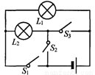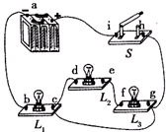

第15题图 第16题图

16．如图所示电路中，若在某些接线柱间去掉或接上一根导线，可使3盏灯分别组成串联或并联电路，请说出具体办法：组成串联电路的最简办法 ▲ ，组成并联电路的最简办法 ▲ ．



17．冬天常用一种电热暖手宝，其内部液体通常采用水，这是利用水的 ▲ _较大的属性，使保暖时间更长。为使用更安全，它内部采用双重温控保护开关，两个温控开关是＿ ▲ （选填“串联”或“并联”）起来使用的。当袋内初温为25℃质量为0.5kg的水吸收的了1.68×105J热量，则水升高的温度为 ▲ 。【c水=4.2×103J/（kg·℃）】



18．为了将放置在水平地面上重为100N的物体提升一定高度，设置了如下图所示的滑轮组装置．当用图甲所示随时间变化的竖直向下的拉力*F*拉绳时，物体的速度*v*和物体上升的高度*h*随时间变化的关系分别如图乙和丙所示．（不计绳重和绳与轮之间的摩擦）则，0s～1s内，地面对物体的支持力是 ▲ ， 2s～3s内，拉力*F*的功率是 ▲ ；

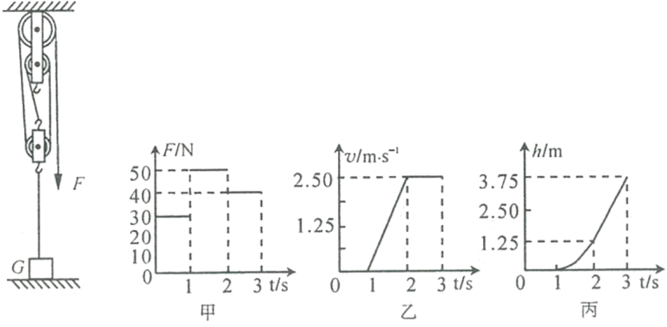

19．作图题（8分）

（1）如图是舞台幕帘．幕帘有两片，其左右两侧（c、d）固定，“帘门”滑环上的两根线（图中a和b）与上方水平牵线连续．当控制电动机作顺时针旋转时，“帘门”向中间合扰，反之就向两侧分开．请按上述要求，分别将a和b两个线头连接到上方水平牵线上。（2分）



（2）如图丙所示的曲棒ABC可绕A点的转轴转动，请画出要使曲棒ABC在图中位置保持平衡时所需最小动力的示意图。（2分）

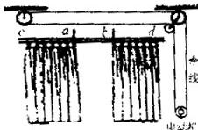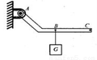

（3）根据以下要求，设计电路，画出电路图。并用笔代线在图中画出相应的实物连接图．（导线不能交叉）要求：

（1）只闭合S1时，红灯发光，绿灯不发光。（2）S1、S2都闭合时，两灯都发光。

（3）只闭合S2时，两灯均不发光。（4分）

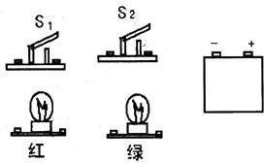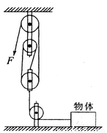

第20题图



20．（6分）如图所示，利用滑轮组装置匀速拉动水平面上的物体。已知物体在水平面上受到的滑动摩擦力为重力的0．1倍，物体被匀速拉动的距离为1m。当物体质量为2kg时，滑轮组的机械效率为50%，不计绳重和绳与滑轮间的摩擦。（g取10N／kg）

求：（1）物体质量为2kg时，在水平面上受到的滑动摩擦力；

（2）动滑轮的重力；

（3）物体质量为10kg，以0．1m/s的速度匀速运动时，拉力F的功率

21．（6分）小明周末对家里刚安装好的太阳能热水器进行了一次观察活动：早上，他用温度计测得自来水的温度为20℃，然后给热水器水箱送满水，中午时“温度传感器”显示水箱中的水温为45℃，已知水箱容积是100L．求：

（1）水吸收的热量.【水的比热容为4.2×103J／(kg•℃)】

（2）如果水吸收的这些热量，由燃烧煤气来提供，而煤气灶的热效率为40％，则至少需要燃烧多少煤气?（煤气的热值为q=4.2×107J／kg）

（3）若该品牌太阳能热水器集热器面积为S=2m2，热效率为η=40%（即热水器能将照射到玻璃吸热管上的太阳能的40%转化为水的内能），该地点太阳能辐射到地面的平均功率为P=1.4×103W/m2（即平均每平方米每秒种太阳能辐射能为1.4×103J）．若玻璃吸热管中的水需吸收7×106 J的热量，需要在阳光下照射多长时间？

22．（3分）在“探究物体动能大小与哪些因素有关”实验后，小聪同学联想到在许多交通事故中，造成安全隐患的因素有汽车的“超载”与“超速”，进一步想知道，在影响物体动能大小的因素中，哪个对动能影响更大？于是利用实验中的器材进行了实验测定，得到的数据如下表：



|  |  |  |  |
| --- | --- | --- | --- |
| 实验序号[来源:学+科+网Z+X+X+K] | 小球的质量*m*/g | 小球自由滚下的高度*h*/cm | 木块被撞后运动的距离*s*/m |
| 1 | 30 | 10 | 4 |
| 2 | 30 | 20 | 16 |
| 3 | 60 | 10 | 8 |

（a）为了探究“超载”安全隐患，应选择 ▲ 两个序号的实验进行比较．



（b）为了探究“超速”安全隐患，应选择 ▲ 个序号的实验进行比较．

分析表格中对应的实验数据可知： ▲ 对物体的动能影响更大，当发生交通事故时，由此造成的危害更严重．

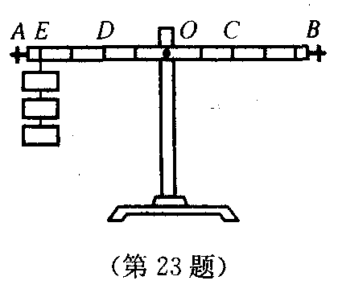

23．（4分）“研究杠杆平衡条件”的实验可采用如图所示的装置．实验时让横杆AB在水平位置平衡，这样做的好处是 ▲ ．若在未挂重物时观察到B端偏低，这时可将B端螺母向▲ (左／右)调．若在E点挂三个钩码，每个钩码的质量为50 g，则在C点应挂 ▲ 只钩码杠杆才能平衡；若C点不挂钩码，改用弹簧测力计在D点拉，为使杠杆水平平衡，弹簧测力计的最小拉力应为 ▲ ．（g取10N／kg）



24．（8分）如图所示，甲、乙、丙三图中的装置完全相同．燃料的质量都是10g，烧杯内的液体质量也相同．（燃料1是酒精，燃料2是碎纸片）

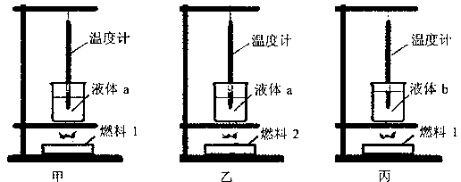

（1）在组装实验装置时，你认为图中横杆、温度计、铁圈、燃具四个器件的安装顺序应是  ▲ （选填“由下而上”或“由上而下”）．

（2）要比较不同燃料的热值，应选择 ▲ 两图进行实验；下表是比较燃料热值的实验数据：

|  |  |  |  |
| --- | --- | --- | --- |
| 燃料 | 加热前的水温/℃ | 1. ▲ | 燃料的热值J／Kg |
| 10g酒精 | 15 | 35 | 2.4×106 |
| 10g碎纸片 | 15 | 25 |  |

完善表格，表中①应填写的内容是： ▲ ，并根据表中数据，估算出碎纸片的热值是   ▲ J/kg。

（3）实验后小明根据实验数据利用公式Q＝cmΔt算出了水吸收的热量，结合“10g酒精”这一数据，算出了酒精的热值，算出酒精的热值 ▲ （选填“偏大”、“不变”或“偏小”）。请说出一个理由 ▲ 。



（4）要比较不同物质的比热容，应选择 ▲ 两图进行实验，说说你比较比热容的方法： ▲

25．（5分）如图，小明在探究“斜面的机械效率”的实验中，用长度s＝0.50m的木板搭成一个斜面，用弹簧测力计将重力G＝5.0N的物块从斜面底端匀速拉至斜面顶端。



（1）小明在实验中，调整斜面的高度h＝0.22m，将物块从斜面底端匀速拉至顶端的过程中，弹簧测力计的示数F＝4.0N，则有用功为_ ▲ J，机械效率为 ▲ 。

（2）小明利用上述器材进一步研究发现，木板搭成倾角不同的斜面时，将物块从斜面底端匀速拉至顶端的过程中，额外功W额外与斜面的水平长度L（木板在水平面上的正投影长度）有如下关系：



|  |  |  |  |  |
| --- | --- | --- | --- | --- |
| L（m） | 0.45 | 0.40 | 0.35 | 0.30 |
| W额外（J） | 0.90 | 0.80 | 0.70 | 0.60 |

通过数据分析，小明得出初步结论：W额外与L成 ▲ 比，小明查阅资料后证实此结论是正确的。根据此结论，当斜面的水平长度L＝0.40m时，斜面的机械效率为 ▲ ；当木板平放在水平桌面上，水平匀速拉动木板上的物块时，弹簧测力计的示数为_ ▲ N。

26．（9分）我国自主研制的某型新一代战斗机，它具备超音速巡航、电磁隐身、超机动性、超视距攻击等优异性能，该飞机最大起飞质量为37t，最大飞行高度达20000m，最大航行速度达2.5倍声速（合3060km/h），最大载油量为10t，飞机航行时所受阻力的大小与速度的关系见下表：

|  |  |  |  |  |  |
| --- | --- | --- | --- | --- | --- |
| 速度v/（m/s） | 100 | 200 | 300 | 400 | 500 |
| 阻力f/N | 0.3×104 | 1.2×104 | 2.7×104 |  | 7.5×104 |

已知飞机发动机燃油完全燃烧的能量转化为机械能的效率是30%，飞机使用的航空汽油的热值为5×107J/kg．作战半径:是指战机携带正常作战载荷，在不进行空中加油，自机场起飞，沿指定航线飞行，执行完任务后，返回原机场所能达到的最远单程距离。

（1）若不计飞机燃油质量的变化，该战斗机在水平跑道上加速滑行时，飞机对跑道的压力 ▲ （选填“大于”、“等于”或“小于”）飞机的重力，当飞机腾空加速上升，其机械能的增加量 ▲ （选填“大于”、“不变”或“小于”）动能的增加量，此时飞机受到的力是 ▲ （选填“平衡力”或“非平衡力”）



（2）该战斗机以400m/s的速度巡航时，所受到的阻力为 ▲ ，此时发动机的输出功率为 ▲ 。



（3）此时该战斗机的一台单缸四冲程汽油机的飞轮转速是4800r/min，则汽油机每秒对外做功 ▲ 次．当汽油在发动机内燃烧不充分时会冒“黑烟”，这时发动机的效率将 ▲ （选填“变大”、“不变”或“变小”），此时汽油的热值 ▲ （选填“变大”、“不变”或“变小”）．

（4）某次执行任务紧急任务起飞时，飞机的油量还有5.4×103千克燃油，如果以600m/s的速度巡航，此次该战斗机的最大作战半径是 ▲ 千米。

九年级物理参考答案

|  |  |  |  |  |  |  |  |  |  |  |
| --- | --- | --- | --- | --- | --- | --- | --- | --- | --- | --- |
| 题号 | 1 | 2 | 3 | 4 | 5 | 6 | 7 | 8 | 9 | 10 |
| 选项 | C | D | B | D | D | A | A | A | B | C |

11． 做功，热传递； 12． 1， 1、3 ， 1；

13．远 ，弹性势能 ，不相同 ， 相同 ；

14．62.5% ，0.75 ； 15．S2 ， S1、S3 ， S2、S3 ；

16．去掉cg间的导线，用导线连接 be/bf/ae/af；

17．比热容 ，串联 ， 75℃ ；18．30N ， 300W；

19．( 略）



20．（1）2N； （2）2N； （3）1.2 W；

21．（1）1.05×107 J ； （2）0.625 kg ； （3）6250 s

22．1、3 ， 1、2 ， 速度 ；

23．便于测量力臂 ，左 ，6 ， 3N ；

24．（1）由下而上；（2）甲、乙 ，燃料燃尽后的温度，1.2×106 J/kg；

（3）偏小， 燃料没有完全燃烧/有热损失；

（4）甲、丙 ， 加热相同时间，比较液体升高的温度/让液体升高相同的温度，比较加热时间；[来源:学+科+网]

25．（1）1.1 N ，55% ；（2）正比 ，65.2% ， 2 ；

26．（1）小于 ，大于 ，非平衡力 ；（2）4.8×104 N，1.92×107 W；

（3）40 ，变小 ， 不变 ；（4）375km ；